编号
附件2
项目类别

常州市新北区“十三五”规划
专项课题申报评审书

课题名称： 苏教版小学数学教材例题中图像表征的教学研究
课题类别： 专项课题
研究方向： 课堂教学
课题主持人： 王怡雯、李 婷
所在单位： 新北区飞龙实验小学、新北区九里小学
申报日期： 2020.6.22

新北区教师发展中心
二O一六年二月制

填报说明

1．编号栏目，所有课题申报人不需填写，由市规划办根据评审结果填写。项目类别填写“专项课题”。
4.“研究方向”栏按课程建设、学科改革、课堂研究、班主任工作、学生工作等。申报自选课题者，研究方向栏填写“自选课题”。“课题主持人”不得超过两人。
5．《申报评审书》栏目二“课题研究设计与论证”总字数不宜超过5000字，各栏目空间填写时可根据实际需要调节。《申报评审书》“三、四、五”三个栏目需保持在同一页面内。
6．《申报评审书》一律用A4纸打印或复印，一式两份，左侧装订成册。

一、课题研究人员基本信息
课题主持人基本情况(不超过2人)
姓 名(1) |  | 王怡雯 | 性 别 |  |  | 女 |  | 民 族 |  | 汉 | 出生  年月 | 1994年 2 月
行政职务 |  | 无 | 专业技  术职称 |  |  | 中小学二级 |  |  |  | 研究专长 |  | 小学数学教育教学
最后学历 |  | 本科 | 最后学位 |  |  | 学士学位
工作单位 |  | 常州市新北区飞龙实验小学 |  |  |  | 手机（必填） |  |  |  | 15206127802
 |  |  |  |  |  | E-mail（必填） |  |  |  | 80987268@qq.com
姓 名  (2) |  | 李婷 |  | 性 别 |  | 女 |  |  | 民 族 | 汉 | 出生  年月 | 1991年 7 月
行政职务 |  | 无 |  | 专业技  术职称 |  | 中小学二级 |  |  |  | 研究专长 |  | 小学数学教育教学
最后学历 |  | 本科 |  | 最后学位 |  | 学士学位
工作单位 |  | 常州市新北区九里小学 |  |  |  | 手机（必填） |  |  |  | 18694941631
 |  |  |  |  |  | E-mail（必填） |  |  |  | 727971894@qq.com
课题组成员基本情况（限填10人，不含主持人）
姓 名 |  | 工 作 单 位 |  |  | 专业技术职称 |  | 研究专长 |  |  |  | 在课题组中的分工
张小玲 |  | 新北区圩塘中心小学 |  |  | 中小学一级 |  | 小学高年级  数学教育教学 |  |  |  | 具体负责第二学段教学研究与数据收集与分析工作
陈嘉烨 |  | 新北区薛家小学 |  |  | 中小学二级 |  | 小学低年级  数学教育教学 |  |  |  | 具体负责第一学段教学研究与数据收集与分析工作
陈沁 |  | 新北区三井小学 |  |  | 中小学二级 |  | 小学中年级  数学教育教学 |  |  |  | 具体负责第二学段教学研究与数据收集与分析工作
王兰兰 |  | 新北区孟河实验小学 |  |  | 中小学二级 |  | 小学中年级  数学教育教学 |  |  |  | 具体负责第二学段教学研究与数据收集与分析工作
张香婷 |  | 新北区圩塘中心小学 |  |  | 中小学一级 |  | 小学高年级  数学教育教学 |  |  |  | 具体负责第二学段教学研究与数据收集与分析工作
魏珍珍 |  | 新北区孟河实验小学 |  |  | 中小学二级 |  | 小学中年级  数学教育教学 |  |  |  | 具体负责第二学段教学研究与数据收集与分析工作
王言岭 |  | 新北区九里小学 |  |  | 中小学二级 |  | 小学低年级  数学教育教学 |  |  |  | 具体负责第一学段教学研究与数据收集与分析工作
孟飞凡 |  | 新北区飞龙实验小学 |  |  | 中小学二级 |  | 小学中年级  数学教育教学 |  |  |  | 具体负责第二学段教学研究与数据收集与分析工作
韩舒阳 |  | 新北区飞龙实验小学 |  |  | 中小学二级 |  | 小学中年级  数学教育教学 |  |  |  | 具体负责第二学段教学研究与数据收集与分析工作
孙海楠 |  | 新北区飞龙实验小学 |  |  | 中小学二级 |  | 小学低年级  数学教育教学 |  |  |  | 具体负责第一学段教学研究与数据收集与分析工作
课题主持人“十二五”、“十三五”教育科研情况
课  题 | 课题名称 |  | 立项部门 |  |  |  | 立项时间 |  |  |  | 任务分工 |  | 完成情况
独 立 或 以 第 一 作 者 发 表 或 出 版 的 主 要 论 文 或 著 作（限填10篇） | 论文或著作名称 |  |  |  |  |  | 发表刊物或出版单位 |  |  |  |  | 发表或出版时间
独 立 或 以 第 一 作 者 发 表 或 出 版 的 主 要 论 文 或 著 作（限填10篇） | 《“红领巾小主人”岗位建设的实践和研究》 |  |  |  |  |  | 《教研周刊》 |  |  |  |  | 2019.11
独 立 或 以 第 一 作 者 发 表 或 出 版 的 主 要 论 文 或 著 作（限填10篇） | 《小学低年级数学智慧游戏数学策略研究》 |  |  |  |  |  | 《考试周刊》 |  |  |  |  | 2019.12
独 立 或 以 第 一 作 者 发 表 或 出 版 的 主 要 论 文 或 著 作（限填10篇） | 《构建适合每个孩子的动态数学课堂》 |  |  |  |  |  | 《数学大世界》 |  |  |  |  | 2020.10
独 立 或 以 第 一 作 者 发 表 或 出 版 的 主 要 论 文 或 著 作（限填10篇） | 《“慧数学”游戏课程，让思维飞扬》 |  |  |  |  |  | 《知识文库》 |  |  |  |  | 2020.10

二、课题研究设计与论证
（一）课题的核心概念及其界定
1.苏教版小学数学教材例题：例题是汉语词语，是用来说明某一公理、定理、定律或推论应用于某一学科或学科分支时所举的例子。通常情况下数学教材的例题是静态、典型、规范的，有一定限定性。苏教版小学数学教材例题与中学所泛指的教材例题在内涵上有很大不同，它一般既包含规范的解题过程，还包括数学学习的问题情境、探索活动、达成的概念或认知结果等，是教材呈现的承载小学生学习与探索数学新知过程的经典例子，往往具有丰富的多元表征样态。
2.图像表征：认知心理学认为，表征是信息在个体心理的反映和头脑中的呈现方式。美国心理学家、教育家布鲁纳把数学表征分为三类：活动性、图像性和符号性。
本课题侧重研究图像表征，图像表征是学生运用已有经验，将脑中“心里图画”用示意图、草图、图形等形式表现出来，对知识加以呈现、组织、表征，是对动手操作的纠正、补充、细化和深化，是对数学理解有意义的心智活动。
3.苏教版小学数学教材例题中图像表征的教学研究
本课题研究以苏教版小学数学教材为主要研究载体，以数与代数、图形与几何为主要研究领域，依据不同年龄段学生的认知发展特点和认知规律，以数学图像表征为教学媒介和研究对象，优化数学教学策略、促进学生数学理解、启迪思维的教学研究。

（二）国内外同一研究领域现状与研究的价值
一、研究背景
（一）国外研究领域现状
美国的教育心理学家和教育家杰罗姆·布鲁纳按照人们认识事物的心理发展顺序，将数学对象的表征分为活动性、图像性、言语性和符号性表征四类。首先，人们通过适当的、具体的活动反应来表示事件，称之为活动性表征；其次，人们将对研究对象产生的心理活动，用图形或者象征性的图像表达出来，称之为图像性表征；再次，人们把头脑中的信息用语言表达出来，称之为言语表征；最后，人们利用完全抽象的记号和词语将心理活动或者事件表达出来，称之为符号性表征。还有一些美国学者认为，学生对纯文字性或者纯插图性教科书的学习效果都没有带有插图的教科书的学习效果好。
著名瑞士心理学家让•皮亚杰（Jean Piaget）依据结构主义的基本原理，提出儿童思维发展结构理论，其核心是“发生认识论”，涉及“图式”“同化”“调节（顺应）”“平衡”四个基本概念。不同的年龄阶段图式发展水平呈现由较低水平到较高水平的过程：遗传本能图式——感知运动图式——表象思维图式——直觉思维图式——运算思维图式，并指出主体动作是一切经验和知识的源泉。
（二）国内研究领域现状
在CNKI中小学数字图书馆中国学术资源总库中，以“图像表征”为主题，并含“数学”，检索获得相关文献35篇。其中研究图像表征的有12篇，从研究层次上看，与基础教育相关的有17篇。
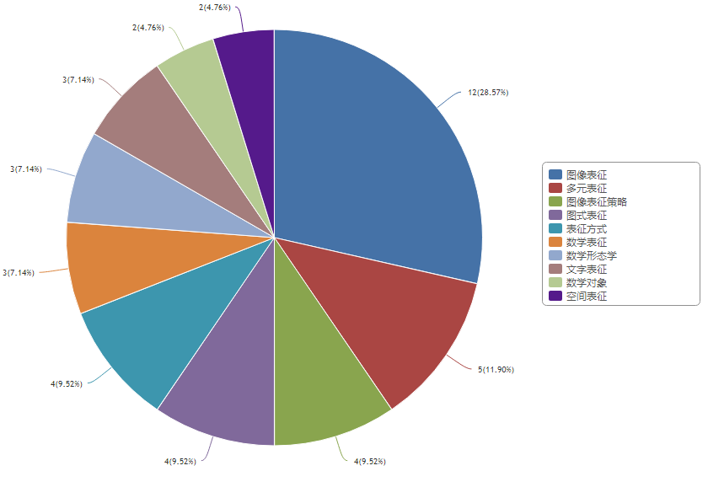

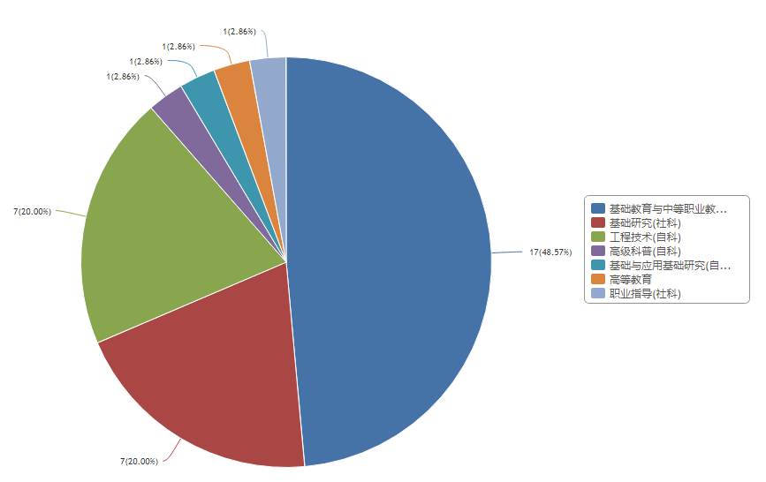

赖颖慧和陈英指出视觉化表征是呈现数学应用题的一种重要的形式，可以帮助学生解决数学问题。图式——图像表征论作为视觉化表征的理论模型之一，有其特殊的方法学意义。其中，影响学生对数学问题解决的因素有：图像表征视觉化的程度、学生的认知负荷，学生的自我效能感等等。
田燕、罗俊龙旧等人考察了原型的知识表征对创造性问题解决的启发效应的影响，结果发现：①标识对原型的激活率在无插图水平上有显著影响，有标识比无标识原型的激活率更高；在有插图水平上，有插图比无插图原型的激活率更高。②标识和插图都显著影响着解决问题的正确率，有标识比无标识正确率更高，有插图比无插图正确率更高。③标识和插图在原型激活率和问题解决正确率上存在着显著交互作用，反映出原型启发的思维过程是复杂的，具有灵活性。
唐剑岚对数学多元表征学习的认知模型及教学进行研究。在理论方面的工作：第一， 基于双重编码理论、多媒体学习的认知理论、数学符号表征理论、CPFS结构理论，以理论思辨的方法为主，经验总结、个案分析方法为辅，建构了一个数学多元表征学习的认知模型，并详细阐释认知过程与结果特征。第二，基于认知负荷理论、数学多元表征学习的认知模型，提出优化数学多元表征学习的教学设计的原则与策略。研究表明：与以往的教学设计方式比较，优化多元表征数学概念学习的教学设计方式，虽然没有提高学生的学习效果，但却降低了学生在数学概念学习和问题解决中的认知负荷，提升了学生解决数学问题的效果和效率。
上海师范大学的何小军借由图像表征形象化、易识别、具体化的优点，在多媒体辅助教学领域，开展了利用图像表征培养学生学习函数的兴趣、提高学生对函数综合运用能力的实效性研究。结果表明，数形的结合和相互转化，对学生观察事物、分析问题、解决问题等能力的提高有较高的实际意义。
苏教版小学数学教材在设计例题时，注重联系学生的生活实际，并依据各学段学生的认知特点选择图片信息。其中，表现数学学习主题的图形、图表、图画(包括必要的文字)等，称为“数学主题图”。现阶段对教材中主题图的研究有很多，最新的有朱秋虹《习题因“图”而美丽》，发表于2013年1月的江苏教育研究。我们认为小学数学教材中图像的主要的表现形式是主题图，主题图中融合了大量的教学理念和信息，要准确把握教学目标，结合目标分析主题图。从而在教学过程中，将主题图的价值最大化，这样才能抓住主题，紧扣教学目标。
葛素儿在鸡兔同笼的数学活动课的教学设计中，通过解决实际生活中的问题，将学生头脑中的解题策略以画图的形式概括出来，达到了图像和数字的结合，完成了思维过程的外化。图像表征就是一种与其发展水平相适应、低年级学生可以接受的方式。
同时也发现对小学数学中图像表征存在以下不足：
一是小学领域对数学图像表征的研究案例不够系统。
从知网中的文献来看，在35篇文献中主题为“图像表征”的文献只有12篇，与小学数学有关的图像表征只有4篇，研究的案例比较少，没有形成系统。
二是小学领域对数学图像表征的关注度不够，流于形式。
从文献上看，图像表征在基础教育方面的研究还算是比较多的，但是在实际教学中，教学者对图像表征不够重视，流于形式。图像表征是符合小学生心智的,能促进他们主动积极参与学习的理解活动,借助图像表征能理解概念、算理,探索规律,获得策略,是理解数学的有效渠道。图像表征包括动眼读图、动脑想图、动笔画图、动口表达、动手解决等理解活动,教学中可以设计读图、体验、画图、互译等表征活动促进小学数学理解数学。
三是小学领域对图像表征与其他表征之间的转译不够灵活。
目前，在小学数学教学过程中师生知道应用教学具、情境图、线段图等辅助教学，但由于欠缺整体把握而呈散点状态，不能灵活地将图像表征转译成动作表征或者符号表征。教师往往难以有效利用或充分捕捉教材或课堂上的表征资源，不能充分运用表征转译。
二、研究价值
1、理论价值
目前课程改革对教材中图像表征设计的研究还很少。图像作为一种表征的手段，它使学生获得对数学理解的同时，在思维能力、情感态度与价值观方面得到进步和发展。所以在这方面的研究，对当前的教师培训以及小学数学教师如何更好地利用教材都具有一定的意义。
- 实践价值
图像是一种数形结合的素材，体现了符号化思想和逐步抽象的过程。通过对教材图像系统的研究，可以促使教师在教学过程中重视教材中图像表征的教学功能，充分挖掘其内含的启发性、趣味性和直观性等优势，增强课堂教学的实效性，从而最大限度地发挥教材的育人功能。
（三）研究目标
1．通过文献研究，提升对小学数学例题教学中应用图像表征的理性认知，提炼出小学数学图像表征的内涵与特征。
2．通过实践研究，提炼小学数学例题教学中图像表征的功能与教学策略，形成图像表征与其他表征之间的互译路径。
3．通过实践研究，形成基于图像表征教学的苏教版小学数学教材例题案例集。
（四）研究内容（或子课题设计）
1．数学图像表征的内涵与特征及分类研究。
以“小学数学”“图像表征”“数学图像表征”等为主题或关键词，在中国知网上搜索文献，通过文献研究，提炼总结数学图像表征的内涵、特征及分类研究。
2．苏教版小学数学教材例题中图像表征的呈现、功能与现状研究。
聚焦于苏教版小学数学教材例题中的图像表征展开教学研究，总结提炼表征功能，研究图像表征教学应用现状。
3．苏教版小学数学教材例题中图像表征教学策略。
通过苏教版小学数学教材例题例题的图像表征教学研究，提炼图像表征教学策略。
4．苏教版小学数学教材例题中图像表征与其他表征之间的互译研究。
主要通过课堂教学实践，研究图像表征与情境的互译、与文字的互译、与数字的互译、与数量和数量关系的互译。
5．苏教版小学数学教材例题中图像表征案例研究。
通过苏教版小学数学教材例题的图像表征教学研究，设计相关教学案例，开展效果评价。
（五）研究方法
1．文献研究法：应用知网进行图像表征相关理论和实践研究的文献检索，认真分类、学习、分析、梳理，开展对有关资料进行比较研究，概括并提炼出研究的现状和存在的不足，并提出本研究的主题。
2、内容分析法：本文基于内容分析方法，结合前人的理论观点，尽量厘清相关概念。基于不同的分类的方法明确了小学苏教版教材例题中图像表征的特征、图像表征的类别，提炼出了数学教材图像表征的功能，并对教材中的图像表征的设计做了客观分析。
3．行动研究法：在小学数学教材例题的图像表征教学中边研究边实践、边实践边反思，不断地交流互动，开展图像表征教学应用的教学实践、研讨沙龙，追果索因、逐步修正，优化图像表征的教学，丰富教学方式，并将研究成果及时推广应用。
（六）实施步骤
1．准备阶段（2020.06--2020.09）
2020年6月至9月：开展相关理论调查与学习研究，完成图像表征文献综述。
2020年7月至9月：设计完善研究方案。
2．实施阶段（2020.09--2023.06）
2020年9月至2021年6月：课堂教学研究（重点“数与代数（数与代数）”呈现及其功能、教学策略研究，初步形成基于图像表征教学案例集。
2020年7月：围绕研究收获与思考举行阶段反馈，并形成中期研究报告。
2021年8月至2023年06月：课堂教学研讨（重点“图形与几何”领域）、理论建构与沙龙、明确数学图像表征的内涵、特征，提炼图像表征与其他表征的互译价值，进一步提炼教学策略，完善基于图像表征教学的苏教版小学数学教材例题教学案例集，并进行相应的教学评价。
3．总结阶段（2023.07--2023.08）
2023年7月：展开新一轮调查问卷，回顾反思研究历程，整理材料，成果汇总展示，撰写研究评估报告。
2023年8月：课题研究资料分类归档，完成研究评估报告，开展终期评估。

（七）主要观点与可能的创新之处
一、主要观点
- 图像表征应与生活实际接轨。教师要根据教材中的图像、挖掘图像中蕴含的信息，引导学生发现生活中的数学，从而感受数学应用的广泛性，体会“生活中处处有数学，数学处处服务于生活”，从而激发学生对图像表征的需求和求知欲望。
- 图像表征通过“境形互译”“字形互译”“数形互译”“量形互译”“多元互译”，让学生经历从具体到抽象，从无序到有序、从低级到高级、从浅层到深入、从感性到理性，让不同层次水平的学生思维得到不同的发展。
- 图像表征应与信息技术整合。教师要结合学生的实际情况和需要，在符合学生的认知规律和知识掌握情况下，合理利用教材中的图像结合多媒体辅助教学。
二、可能的创新之处
系统地研究图像表征，实现与情境的互译、与文字的互译、与数字的互译、与数量和数量关系的互译，探索图像表征与其他表征之间的内在联系。同时弥补图像表征在小学数学领域的研究不足，丰富与优化小学数学教材教学方式。
（八）预期研究成果
 | 成果名称 | 成果形式 | 完成时间 | 责任人
阶段成果（限5项） | 图像表征研究述评 | 文献综述 | 2020.06 | 陈嘉烨
阶段成果（限5项） | 苏教版小学数学教材例题中图像表征的内涵、特征及价值 | 论文、案例 | 2021.06 | 陈沁
阶段成果（限5项） | 苏教版小学数学教材例题中利用图像表征的教学优化策略 | 论文、案例 | 2021.11 | 张小玲
阶段成果（限5项） | 苏教版小学数学教材例题中图像表征与其他表征之间的互译研究 | 论文、案例 | 2022.03 | 王怡雯
阶段成果（限5项） | 基于图像表征的苏教版小学数学教材例题教学案例集 | 案例集 | 2022.06 | 李婷
最终成果（限3项） | 苏教版小学数学教材例题中图像表征的教学研究 | 论文 | 2021.05 | 王怡雯
最终成果（限3项） | 基于图像表征的苏教版小学数学教材教材例题教学案例研究 | 课例 | 2022.06 | 王怡雯
最终成果（限3项） | 苏教版小学数学教材教材例题中图像表征的教学研究评估报告 | 研究报告 | 2023.06 | 李婷
（九）课题研究的可行性分析（包括：①主持人、核心成员的学术或学科背景、研究经历、研究能力、研究成果；②研究基础，包括围绕本课题所开展的文献搜集、先期调研和已有相关成果等；③完成研究任务的保障条件，包括研究资料的获得、研究经费的筹措、研究时间的保障等。）
1.人员构成。主持人王怡雯，任职于新北区飞龙实验小学。荣获2017年新北区小学数学教师基本功二等奖，2018年新北区小学数学评优课三等奖，2019年新北区第九届小学数学骏马杯比赛一等奖，主持区级微课题《小学数学智慧游戏校本课程的开发与研究》。三年执教以来，撰写多篇蓝天杯教学设计，发表了三篇省级论文。第二主持人李婷，2019年9月至今就至于新北区九里小学，担任小学数学教学、班主任及备课组长。2016年9月荣获校“优秀教师”。十位核心组成员在各个学校均具备较高的专业发展倾向，均有论文发表或获奖，已于2020年上半年开展了有关图像表征的研讨课与讲座，适时普及推广，对于图像表征有一定的认知基础，具备较强的心理预期和向前期待，充满活力与潜力，善学习、能反思、敢实践。
2.研究基础。经过知网检索并下载学习研讨大量文献，已初步形成图像表征文献综述，还对三所学校数学教师进行问卷调查并初步形成调查报告，使我们对图像表征教学有了相应的整体把握。
3.研究保障。主持人既能充分应用知网文献资源库、大学图书馆等资源，又能够得到常州市新北区教师发展中心薛辉校长和陈建伟校长以及常州市新北区新桥实验学校姚建法副校长的高位引领。另外，也将得到本单位的一定项目研究经费支持。在后期研究过程中，我们一方面将结合《苏教版小学数学教材中图像表征的教学研究 》开展课堂研讨与沙龙，另一方面分散至各校展开基于日常的常态课实践，成员每月撰写一篇主题式教学反思，积累实践经验，每学期进行一次总结与回顾，有助实现理性与实践的双向跨越。

三、课题主持人所在单位意见
单位负责人（签名、盖章）：
年 月 日
四、区教师发展中心意见
（公章） 单位负责人（签名）：

年 月 日

